AVIS de COURSE

29 et 30 JUIN 2024
20eme Edition !

ORGANISATION : Yacht-club de Dinard, parrainée par le Yacht-club de France
Épreuve comptant pour le championnat Yacht-club de France double Manche/Atlantique et le Trophée Double AUDI St Malo.

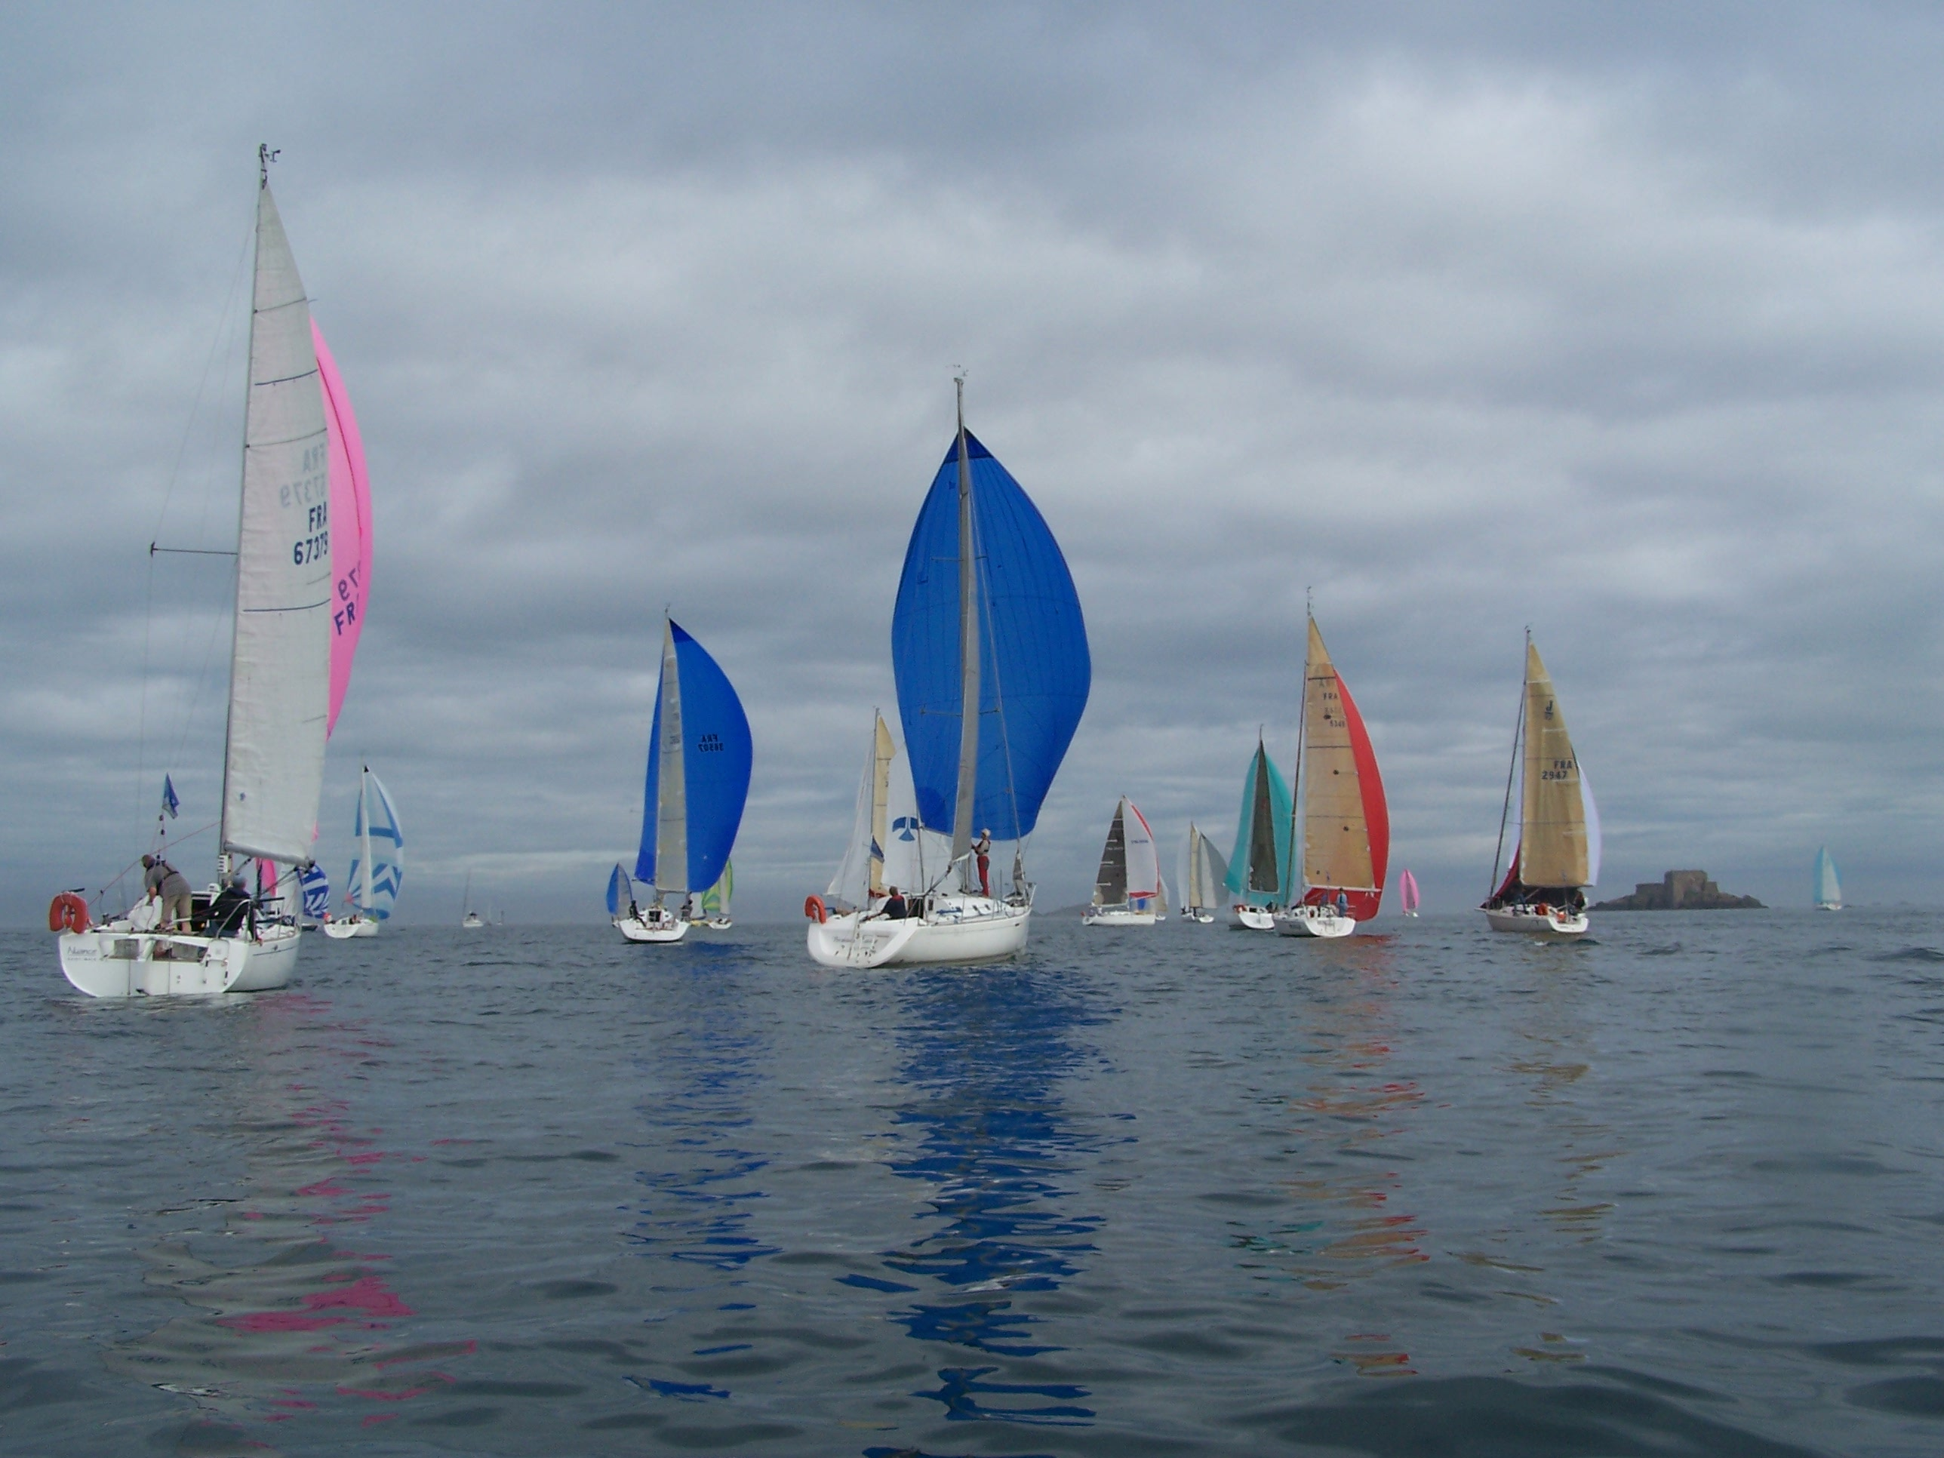

1. ORGANISATION
1.1. COMITé D’ORGANISATION :
Yacht-club de Dinard – Promenade du Clair de Lune - 35800 - Dinard
Tel : 09 66 91 14 32 ou 06 84 80 26 21
Mail : yacht-club-dinard@wanadoo.fr Site: www.yacht-club-dinard.com

1.2. COMITé DE COURSE :
Président : Laurent PILLOT

1.3. JURY :
Président : Patrick BRÉHIER

2. RÈGLES DE COURSE :
2.1. Épreuve régie par les textes en vigueur ci-dessous, chaque texte prévalant sur le précédent :

- Les RCV version 2021-2024
- Les RSO version 2021-2024
- Les règles de la jauge OSIRIS.
- Les règles de la jauge IRC
- Les règles de la jauge Multi 2000
- L’avis de course
- Les Instructions de Course et leurs avenants

3. VOILIERS ET EQUIPAGES :
Cette épreuve est ouverte aux voiliers IRC, OSIRIS 1 (groupe >ou = 15), et Multi 2000 à jour de leur certificat de jauge et armés en catégorie 3 des RSO + radeau de survie, ainsi qu’aux Osiris 2 ( groupe < 15) et Muscadet armés en catégorie 4 des RSO.
Les bateaux admissibles peuvent s’inscrire en complétant le formulaire d’inscription disponible au Yacht-club de Dinard ou sur le site du YCD au plus tard avant le 27 Juin à 19 h.

Les concurrents doivent être titulaires d’une licence FFV 2024 adhésion
Les mineurs devront présenter une autorisation parentale.

4. RADIOCOMMUNICATIONS :
Le canal de course est le canal 72.

5. INSCRIPTIONS:

inscription en ligne sur le site du YCD : https://yacht-club-dinard.fr/

Les droits d’inscription s’élèvent à : | Membres YCD ou SNBSM | Non membres
Droits d’inscription | 50 € | 60 €
.
6. PROGRAMME : (UT+2)
Vendredi 28 juin à partir de 16 h : fin des inscriptions et pot d’accueil au club house du YCD
Samedi 29 Juin 11 h 00 1er Signal d’avertissement en baie de Dinard
Dimanche 30 juin : 17 h 00 Remise des prix au YCD

7. INSTRUCTIONS DE COURSE :
Les IC seront disponibles au Yacht-club de Dinard après inscription

- PARCOURS IRC/OSIRIS 1 et Multi 2000 (100 milles)

Ligne de départ
Bouée de dégagement (facultative)
Bouée Sud-Est Minquiers à Bd
Bouée Violet à Bd
Ile de Jersey à Bd
Bouée Basse Blanchard à Bd
Ile de Jersey à Bd
Bouée Sud-Ouest Minquiers Bd
Tourelle des Courtis à Tb
Phare de Grand Jardin à Bd
Arrivée entre Coffre 2 à Bd et bateau comité à Tb

- PARCOURS OSIRIS 2 et Muscadet (44 milles) :

Ligne de départ
Bouée de dégagement (facultative)
Bouée Servantine à Bd
Bouée Vieux Banc est à Bd
Bouée Laplace à Bd
Bouée Atterrage à Td
Tourelle Rochefort à Td
Bouée Grande Bunouze à Tb
Tourelle Rochefort à Bb
Bouée Bunel à Bd
Phare du Grand Jardin à Bd
Tourelle Buron à Td
Arrivée entre Coffre 2 à Bd et bateau comité à Tb

- CLASSEMENT :
IRC
OSIRIS 1 (groupe > = à 15)
OSIRIS 2 ( groupe < 15)

Multi 2000

10. ASSURANCE :
Les participants doivent avoir une assurance RC couvrant les dommages aux tiers et au moins égale aux montants légaux internationaux en vigueur.

11. PRIX :
Les prix seront détaillés dans les Instructions de Course.

12. MAREES (UT + 2) – Saint Malo

Date | Coef | P.M. Heure | P.M. Hauteur | B.M. Heure | B.M. Hauteur
Samedi 29 Juin | 65 | 13 h 37 | 10.14 m | 20 h 29 | 3.55 m
Dimanche 30 juin | 58 | 14 h 40 | 9.90 m | 21 h 33 | 3.73 m

